Pablo Garcia Morales

A01745530

1. Crea la siguiente estructura en tu directorio de usuario (y reporta los comandos que utilizaste):

Lab2

| |

A B

~mkdir Lab2

~/Lab2 mkdir A

~/Lab2 mkdir B

2. Prueba lo siguientes comandos en el shell: echo two words | wc -w

¿Qué hace el comando wc?

Te da el número de palabras.

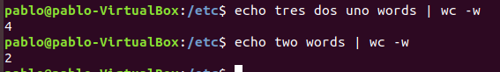

3. ¿Cuál es la salida del comando: echo {con,pre}{sent,fer}{s,ed}?

consents consented confers confered presents presented prefers prefered

4. Copia en tu directorio home /etc/passwd y /etc/group utilizando un solo comando que solamente contenga /etc una sola vez.

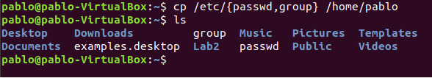

5. Despliega los archivos contenidos en /etc que terminen con ".conf" ¿qué comando utilizaste?

ls \*.conf

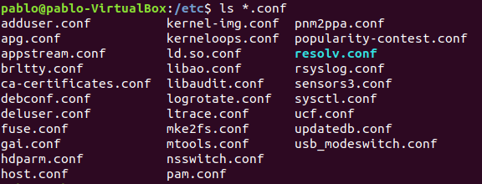

6. Usa los comandos cmp y diff para comparar los archivos names and names2. Explica el resultado de cada comando.

cmp compara 2 archivos byte por byte.

diff compara archivos línea por línea.

7. Usa sort para mostrar el archivo countries ordenado alfabéticamente por país.

sort -k 2 countries

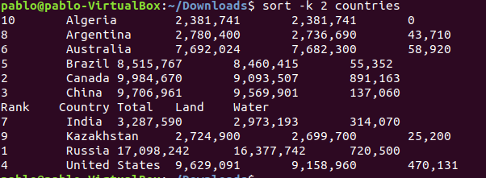

8. Usa head y tail para desplegar los países en el rank 3 a 6.

head -7 countries | tail -4

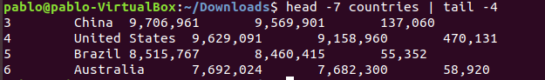

9. Usa grep para buscar la línea /etc/passwd que contiene la información de tu login (busca tu usuario).

grep pablo/etc/passwd



10. Escribe un programa simple en C (puede ser un hola mundo). Reporta el proceso que seguiste para compilarlo y correrlo (utiliza capturas de pantalla). Comando para compilar: gcc

Creas tu programa

